SKAIDROJOŠS APRAKSTS
UGUNSDZĒSĪBAS ŪDENSAPGĀDES CAURUĻVADI

Saskaņā ar EN 12845 17.1.2. punktu:
Ja tērauda caurules ar nominālo diametru, kas vienāds ar vai mazāks par 150 mm, tiek vītņotas, rievotas vai citādi apstrādātas, to minimālajam sienas biezumam jābūt saskaņā ar ISO 65:
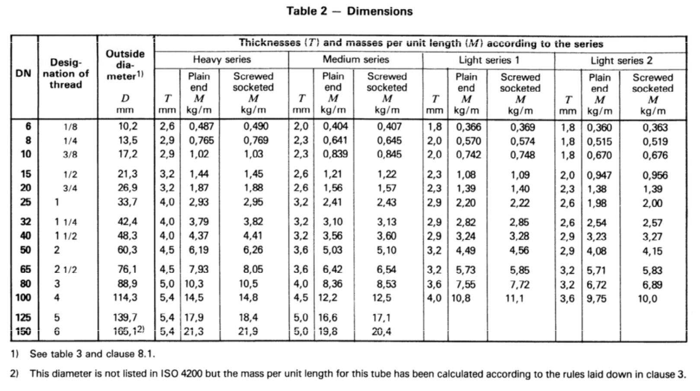
Ja tērauda cauruļu gali tiek veidoti, būtiski nesamazinot sienas biezumu, piemēram, ar rievojumu vai cauruļu galu sagatavošanu metināšanai, to minimālajam sienas biezumam ir jābūt saskaņā ar ISO 4200 D diapazonu:

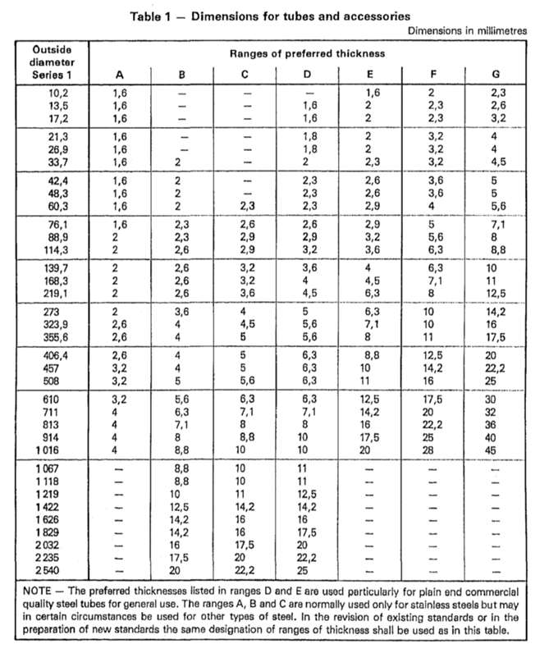
Atbilstoši EN 12845 17.1.5. punktam caurules jāuzstāda tā, lai tās būtu viegli pieejamas remontam un pārveidošanai. Tās nedrīkst būt iebūvētas betona grīdās vai griestos.
Atbilstoši EN 12845 17.1.8 punktam jānodrošina līdzekļi, lai varētu iztukšot visu cauruļvadu. Ja to nevar izdarīt caur vadības vārsta komplekta iztukšošanas vārstu, jāuzstāda papildu vārsti saskaņā ar EN 12845 15.4. punktu.
Cauruļvadus drīkst savienot tikai sadales cauruļu sānos vai augšpusē.
Atbilstoši EN 12845 17.2.1. punktam Balstiem pilnībā jāaptver caurule, un tie nedrīkst būt piemetināti pie caurules vai veidgabaliem.
Atbilstoši EN 12845 17.2.2. punktam balsti jānovieto ne tālāk kā 4 m attālumā viens no otra tērauda caurulēm. Caurulēm, kuru diametrs pārsniedz 50 mm, šos attālumus var palielināt par 50%, ja ir izpildīts viens no šiem nosacījumiem:
- divi neatkarīgi balsti ir tieši piestiprināti pie konstrukcijas;
- tiek izmantots balsts, kas spēj izturēt slodzi, kas par 50% lielāka nekā EN 12845 40. tab. norādīta.
Vertikālām caurulēm jābūt aprīkotām ar papildu balstiem šādos gadījumos:
- caurules, kas garākas par 2 m;
- caurules, kas garākas par 1 m un apgādā atsevišķus sprinklerus.
Cauruļu balsti ir jāprojektē saskaņā ar EN 12548 40. un 41. tabulu.
Aizliegts izbūvēt jauktas cinka/vara cauruļvadu sistēmas.

Cauruļvadu sagatavošanas darbi
Cauruļu sagatavošanas darbi (noteikta garuma cauruļu sagatavošanu daļēji var veikt ārpus objekta).
Cauruļu griešana.
Cauruli nogriež taisnā leņķī ar cauruļu griešanas instrumentu. Izciļņus, kas rodas, cauruli griežot, nolīdzina gan caurules iekšpusē, gan arī ārpusē. Vizuāli jāpārbauda, vai caurules pievienojamā virsmā nav garenisku skrāpējumu. Caurules savieno, izmantojot speciālās koplingus.
Cauruļvadus drīkst savienot tikai sadales cauruļu sānos vai augšpusē (EN 12845 17.8.1. punkta prasības).
Vispārējie uzstādīšanas norādījumi rievotu savienotāju montāžai skatīt Pielikumā Nr. 1 saskaņā ar cauruļu ražotāja montāžas instrukciju.
Visos gadījumos, kad neizolēti ūdensapgādes cauruļvadi tiek trasēti caur sienām, pārsegumiem u.t.t., būves struktūrā jābūt ieliktām metāla čaulās. Čaulu iekšējam diametram jāatbilst izbūvējamās caurules vai izolācijas ārējam diametram. Brīvai telpai starp cauruli un čaulu jābūt noblīvētai, lai nodrošinātu efektīvu, gaisu necaurlaidīgu, ugunsdrošu un trokšņu izolāciju. Atstarpes noblīvēšanai starp čaulu un cauruli vai izolāciju jāizmanto ugunsdroša mastika vai blīvējums atbilstoši ugunsdrošības prasībām.

Ugunsdrošo šķērsojumu risinājumi ir jāizstrādā un jāsaskaņo pirms atvērumu ierīkošanas konstrukcijās ar noteikto ugunsizturību un pirms trasējuma izbūves caur šīm konstrukcijām.

Cauruļvadi, kas šķērso elektrosadalnes telpas, jāizbūvē no viena gabala un, ja iespējams, jāievieto apvalkcaurulēs.
Pirms ūdensvada cauruļvadu ievada būvē, ja ārējo tīklu izbūvei ir paredzēti plastmasas cauruļvadi, ir jābūt pārejai uz ugunsizturīgu materiālu, piemēram, ķeta vai nerūsējoša tērauda caurulēm. Ja pārejas vieta atrodas zem grīdas plātnes, lai varētu piekļūt savienojuma vietai grīdas plātnē, ir jāizbūvē šahta ar izmēru ne mazāku kā 500 mm, kas aprīkota ar ugunsdrošu lūku EI 60.
Cauruļu galiem, kuri uzstādīšanas laikā tiek atstāti vaļā, jābūt aizbāztiem ar atbilstošiem aizbāžņiem vai vāciņiem. Aizbāžņi no lupatām vai papīra netiek atļauti. Jānodrošina, lai caurulē pēc uzstādīšanas nepaliek nekādi šķēršļi.

Cauruļu galiem, kuri uzstādīšanas laikā tiek atstāti vaļā, jābūt aizbāztiem ar atbilstošiem aizbāžņiem vai vāciņiem. Aizbāžņi no lupatām vai papīra netiek atļauti. Jānodrošina, lai caurulē pēc uzstādīšanas nepaliek nekādi šķēršļi.
Paralēlo horizontālo cauruļu apakšējām virsmām (ieskaitot jebkādu izolāciju), jābūt kopējā līmenī. Lai atvieglotu sistēmas atgaisošanu un tukšošanu, horizontālajiem zariem jābūt nedaudz slīpiem.
Būvdarbu veicējam ir jāapstiprina pārbaudes un testēšanas rezultāti. Ja nepieciešams, pirms izolācijas darbu uzsākšanas jāveic cauruļvadu atkārtota virsmas attaukošana, attīrīšana un krāsošana ar gruntskrāsu.
Atbalstiem jāparedz cauruļvadu termiskās paplašināšanās un sašaurināšanās iespējamība, stiprinājumiem jāatļauj caurules nepieciešamā kustība, un, ja tas ir nepietiekoši, sistēmā ir jāiekļauj rūpnieciski ražoti kompensatori.
Pēc pasūtītāja pieprasījuma ir jālieto stiprinājumi ar pelēku gumiju.

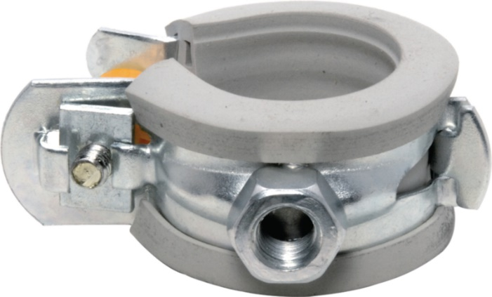
Stiprinājumi ar pelēku gumiju

Cauruļvadiem ar izolāciju ir lietojami stiprinājumi ar tajos iestrādāto izolāciju.

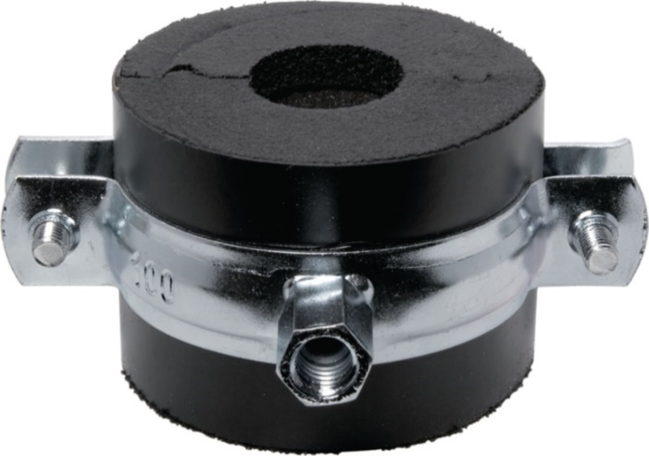
Stiprinājumi ar tajos iestrādātu izolāciju

Paralēlo horizontālo cauruļu apakšējām virsmām (ieskaitot jebkādu izolāciju), jābūt kopējā līmenī. Lai atvieglotu sistēmas atgaisošanu un tukšošanu, horizontālajiem zariem jābūt nedaudz slīpiem.
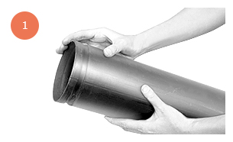

Pārbaudīt un sagatavot cauruļu galus: lai sasniegtu optimālo blīvējuma kvalitāti, cauruļu galu ārējā slānī nedrīkst būt iespiedumu, izvirzījumu, rullēšanas nospiedumu un citu virsmas defektu, piemēram, nepielipusi krāsa, putekļi, šķeldas, nosēdumi, eļļa vai rūsa.

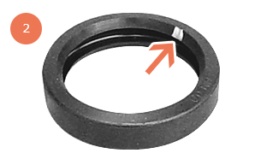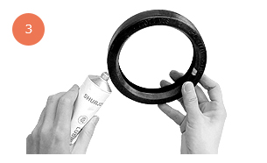

Ieeļļot blīvējumu (blīvējumu atbilstība EN prasībām. Šeit norādīt kādam standartam atbilstīs): Ņemt vērā EN 804-4 A.5. d) punktu.

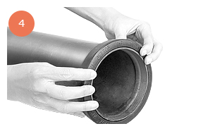

Uzstādīt blīvējumu uz caurules viena gala, lai caurules gals būtu redzams. Neviena blīvējuma daļa nedrīkst pārkarāties pār šo caurules galu.

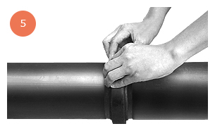
Pievienot otru cauruli: salāgot abu savienojamo cauruļu galus. Uzslidināt blīvējumu uz galiem un centrēt to starp savienoto cauruļu rievām. Neviena blīvējuma daļa nedrīkst atrasties uz cauruļu rievām.

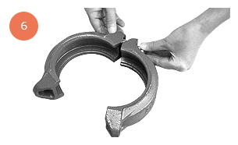
Uzstādīt savienotāju: sākt montāžu ar atdalītām savienotāja korpusa daļām.

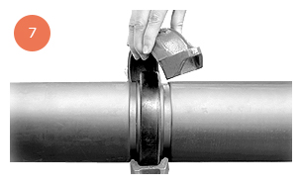

Pagriezt abas savienotāja puses: montēt abas puses vienlaicīgi. Pārliecināties, ka savienotāja izciļņi atrodas rievās.

Ievietot bultskrūves un uzlikt uzgriežņus: ievietot visas bultskrūves un manuāli pievilkt uzgriežņus. Pārliecinieties, ka ovālā bultskrūves galva ir fiksēta bultskrūves atverē, kas atrodas savietotāja ietvarā.

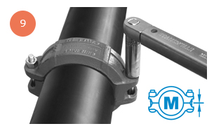

Pievilkt uzgriežņus pa vienam un vienādi stipri, līdz bultskrūvju paliktņi saskaras. Pievilkt uzgriežņus vēl vienu reizi par ceturtdaļu vai pusi apgrieziena, lai nodrošinātu, ka tie ir cieši un droši pievilkti. Nav nepieciešams izmantot uzgriežņatslēgu.

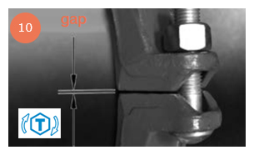
Att. Atloka adapteriem, armatūrai un savienotājiem.

Pievilkt uzgriežņus. Bultskrūves uzgriežņi vienmēr ir jāpievelk vajadzīgajā stiprumā, izmantojot uzgriežņatslēgu. Parasti pēc bultskrūvju uzgriežņu pilnīgas pievilkšanas starp bultskrūvju paplāksnēm būs redzamas atstarpes. Bultskrūvju paplākšņu atstarpēm abās savienotāja pusēs ir jābūt vienādām

Skrūvju pievilkšanas spēks ar dinanometrisko atslēgu:

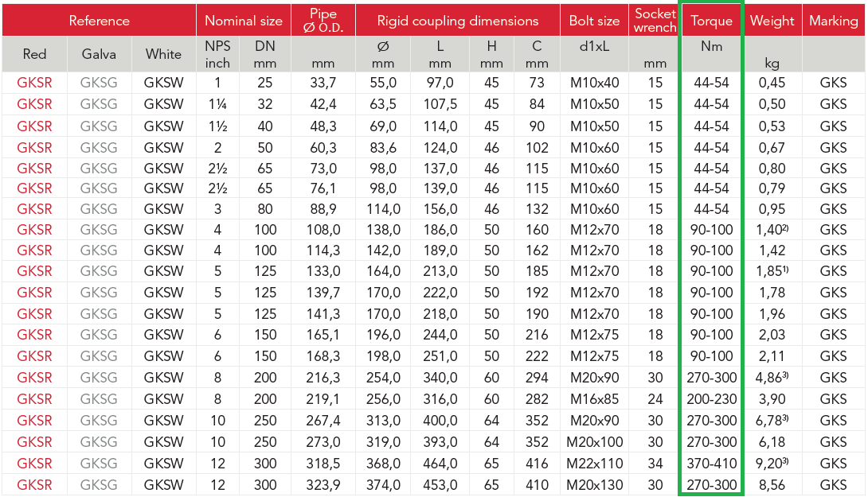
Caurules savienojuma veids ar koplingu:
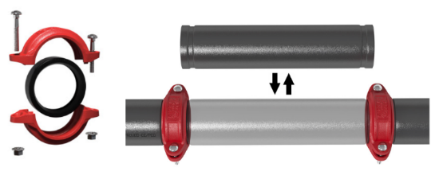

Cauruļu stiprinājumi
Cauruļu balsti (stiprinājumi) jāpiestiprina tieši pie ēkas vai ēku konstrukcijām. Tos nedrīkst izmantot jebkādu citu instalāciju balstīšanai. Nevienu balsts daļu nedrīkst veidot no degoša materiāla. Nedrīkst lietot naglas. Atbalsti tērauda caurulei ar diam. 63 jānovieto viens no otra attālumos, kas nav lielāki par 1,5 m skatīt EN 806 B.7. tabulu.

Gropētās caurules stiprināšana un savienošana:
Tērauda cauruļu atbalsti tiks novietoti attālumos, kas nav lielāki par 4m viens no otra. Caurulēm, kuru diametrs pārsniedz 50 mm, šie attālumi var tiks palielināti par 50%. ja tiek izpildīts viens no šiem nosacījumiem (saskaņā ar standarta prasībām, kas vēl papildus ir jāpamato ar atsauci uz cauruļu ražotāja instrukciju):
- divi neatkarīgi balsti ir tieši piestiprināti pie konstrukcijas;
- tiek izmantots balsts, kas spēj izturēt slodzi, kas par 50% lielāka nekā EN 12845 40. tab. norādīta.
Cauruļu balsti ir jāprojektē saskaņā ar EN 12845 40. un 41. tabulu.

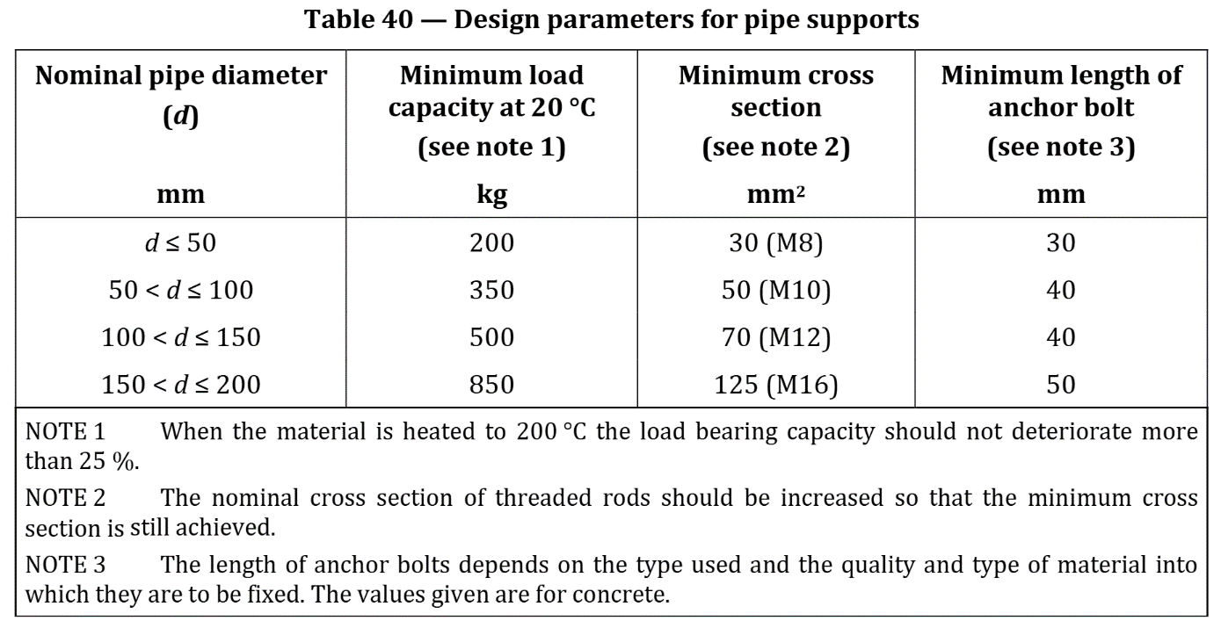
Balsteņu nestspēja tiks pārbaudīta tos slogojot ar atbiltošu svaru.
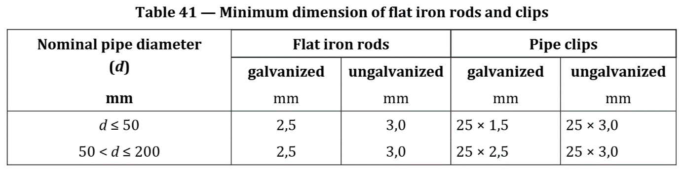
Faktiskie attālumi Objektā, kas nepārsniedz maksimāli pieļaujamos saskaņā ar EN 12845 17.2.2. punkta nosacījumus:
Cauruļvadu diametra attiecība pret cauruļvadu stiprinājuma soli:

Cauruļvadu iekšējais diametrs, mm | Maksimālais pieļaujamais solis starp stiprinājumiem
20 (3/4’’) | 2
25 (1’’) | 2
32 (1 ¼’’) | 2
40 (1 ½’’) | 2
50 (1 ¼’’) | 3
65 (2 ½’’) | 3

Paredzēts izmantot BIS stiprinājuma sistēmu (ražotājs “Walraven B.V.”) cauruļu stiprināšanas elementus.
Darbi notiks ar kombinētu instrumentu WDI1R enkuru (urbja uzgalis ar atduri) urbšanai un stiprināšanai.
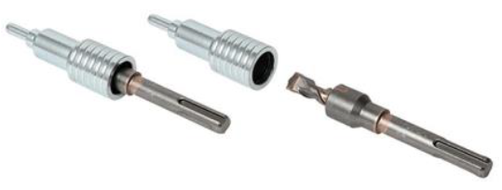
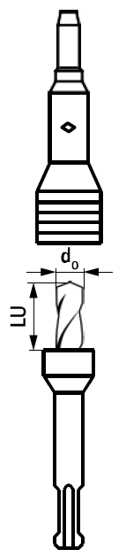
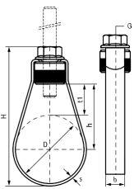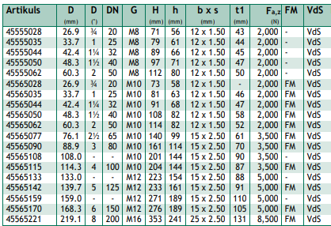
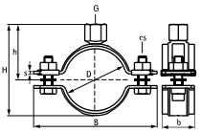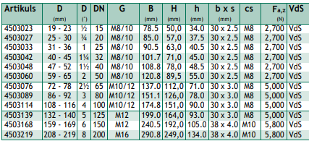
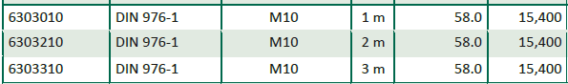
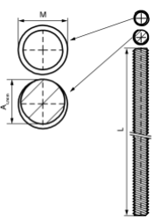
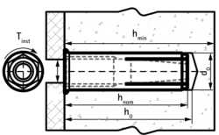
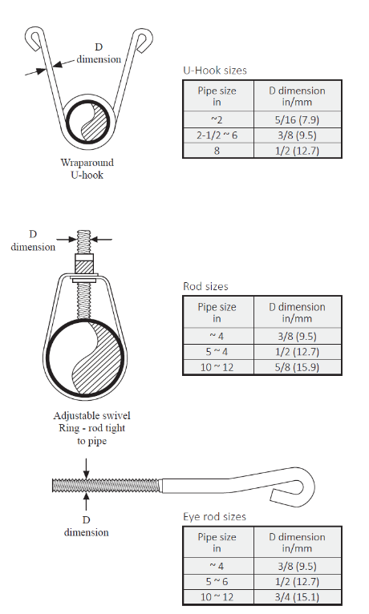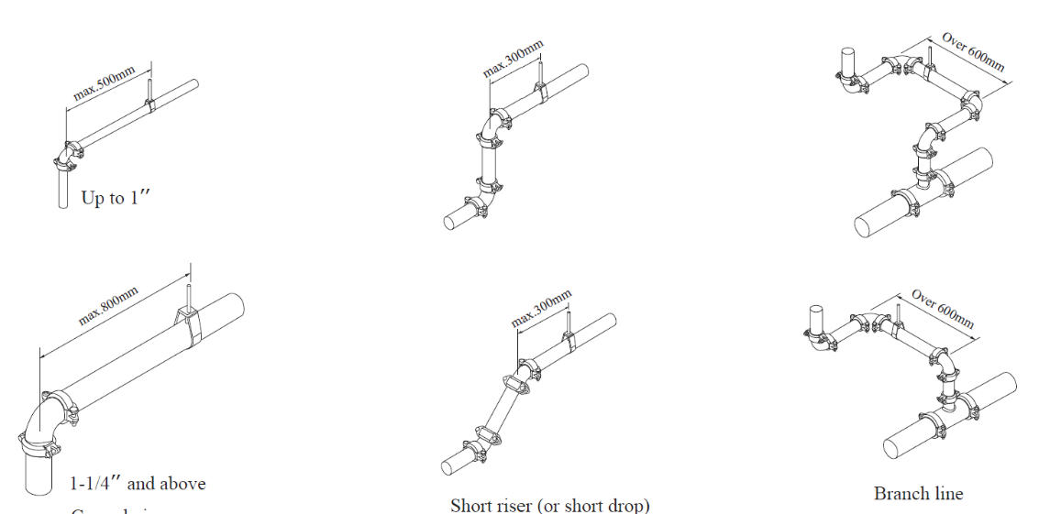

Ugunsdrošība - Kompensācijas pasākumi.
Jauna ugunsdzēsības cauruļvada būvniecības laikā paredzēts atvienot ēkas no ugunsdzēsības sistēmas.
- Pirms ugunsdzēsības ūdensvada atslēgšanas tiks veiktas šādas kompensējošās darbības, kas ir saskaņotas ar Būvniecības ierosinātāju: savlaicīgi (5 darba dienas iepriekš) informēt slimnīcas personālu.
- informācija tiks izvietota uz ugunsdrošības skapjiem un telpās “NEDARBOJAS. NOTIEK UGUNSDZĒSĪBAS ŪDENSVADA REMONTA DARBI. NELIETOT!”.
- tiks uzstādīti papildu ugunsdzēšamie aparāti ABC tipa 6 kg (pa 2 gb. pie katra ugunsdzēsības skapja).

Ūdensapgādes sistēmas hidrauliskās pārbaudes
Pirms ūdensapgādes cauruļvadu sistēmas nodošanas, cauruļvadi ir jāizskalo ar tīru ūdeni, lai izvārītos no saduļķojuma. Skalošanas ūdens plūsmai jāatbilst projektētajam ūdens caurplūdes daudzumam caurulē.
Hidrauliskajai pārbaudei izmantots auksts ūdens. Kontroles spiediena pārbaude veicama kopā ar ūdens izdales armatūru atbilstoši EN 806-4 6. sadaļai.
Spiediena mērīšanas ierīce pieslēdzama sistēmas zemākajā punktā. Pārbaudēm lietojamas tikai tādas spiediena mērīšanas ierīces, kas uzrāda 0,1 bar spiediena izmaiņas.

Cauruļvada tīklā jāizveido pārbaudes spiediens, kas par 1,1 reizi pārsniedz maksimālo projektēto spiedienu.
Hidrauliskā pārbaude tiek uzskatīta par izturētu, ja netiek konstatēts spiediena zudums vai vizuālas sūces pazīmes, t.sk. šuvju neblīvu savienojumu un spiedienam 10 minūšu hidrauliskās pārbaudes laikā jābūt nemainīgam.

Cauruļvadu marķēšana:
Cauruļvadu marķēšana ar signālkrāsojumu objektā tiks veikta atbilstoši standartam LVS 446 “Ugunsdrošībai un civilajai aizsardzībai lietojamās drošības zīmes un signālkrāsojums”, atbisltoši Att. Nr. 1.
Cauruļvadi tiks marķēti ar signālkrāsojumu, ievērojot šādu principu: signālkrāsojuma gredzeni tiks izvietoti ik pēc 4 m vai mazāk atkarībā no cauruļvada posma garuma, cauruļvada savienojuma vietās un abās pusēs no vārstiem, aizbīdņiem, apkalpojamām iekārtām, sienām, pārsegumiem, kurus šķērso cauruļvadi, kā arī jebkurā citā vietā, kur marķējums ir nepieciešams.




Att. Nr. 1. Ugunsdzēsības ūdensvada cauruļvadi marķējums (atbilstoši DIN 2403 un LR atzītai praksei saskaņā ar Ministru kabineta noteikumu Nr. 238 Ugunsdrošības noteikumi 1. pielikuma 9. punktā minēto informāciju)

Ugunsdzēsības hidranti un to apzīmējums
Hidrantu tips, kas aprīkots ar ugunsdzēsības sūkņa izsaukšanas pogu un kas paredzēts lietošanai gan civiliedzīvotājiem, gan ugunsdzēsējiem (F tipa atbilstoši DIN 14461-1), kas komplektā ir aprīkots ar ugunsdzēsības aprātu. Durvis ir aprīkotas ar apaļiem hromētiem lieta cinka pagrieziena rokturiem (atbilstoši DIN 14461-1 vai DIN 14461-6), kuru pagriežot atver hidranta durvis (bez atslēgām), izlīdzināta spiediena šļūtene 25 (1'') (plakanās šļūtenes nav pieļaujamas), korpuss no cinkota skārda ar pulverpārklājumu, durvju eņģes no nerūsējoša tērauda ar locīklu:

Hidranta GLORIA Baureihe 7112 kopskats no priekšpuses un shematisks attēls

Apaļš hromēts lieta cinka pagrieziena rokturis
Nerūsējoša tērauda eņģes ar ārējām nerūsējoša vītņveida locīklām. Durvju atvēršana 180°
Hidranta uzgalis hromēts.

Hidranti ir paredzēti cieto vielu degšanas dzēšanai (uguns klase A) gadījumā ja nav uzputoša aģenta. Hidranti paredzēti elektroiekārtu līdz 1000 V dzēšanai.
Ekspluatācijas instrukcija izpildīta no pašlīmējošas folijas latviešu un krievu valodā.

Ugunsdzēsības hidranti ir apzīmējami saskaņā ar ISO 7010, ņemot vērā MK Not. Nr. 238 „Ugunsdrošības noteikumi”, pēc šāda parauga:





Hidrantu apzīmējums, kur „112” - vienotais ārkārtas palīdzības izsaukumu numurs; „1” – hidranta numurs

Informācija par veikto iekšējā ugunsdzēsības ūdensvada krāna un tā aprīkojuma pārbaudi (novietojama pēc noklusējuma ugunsdzēsības skapja iekšpusē uz durvīm zemākā ārējā stūrī)

Ugunsdzēsības krāna Nr._______

Pārbaudes datums | Spiediens  (Bar) | Ražība  (l/s) | Aprīkojuma stāvoklis | Atbilstība tehniskajam projektam | Pārbaudītāja vārds, uzvārds, paraksts | Piezīmes
Ugunsdzēsības krāna apzīmējuma paraugs
Gadījumā ja būvē tiek projektēts sausais ugunsdzēsības ūdensvads, hidranti ir aprīkojami komplektā ar ugunsdzēsības sūkņu izsaukšanas pogām (lieta alumīnija korpuss), kas apzīmējami pēc šāda parauga:
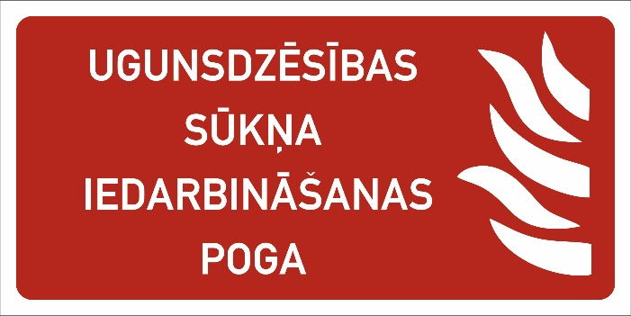

Ugunsdzēsības ūdensvada cauruļvadi marķējami ievērojot MK Not. 238 „Ugunsdrošības noteikumi” 219. – 221. Punktu, kas nosaka:
219. Ja ugunsdzēsības ūdensvada cauruļvada krāsojums neatbilst tā saturam (tas pastāvīgi nesatur attiecīgo vielu), vadības iekārtas vai noslēgarmatūras tuvumā tas tiek marķēts ar attiecīgā signālkrāsojuma gredzenu pa cauruļvada aploci.
220. Ugunsdzēsības ūdensvada cauruļvada marķējumu veido ar 400 mm platu signālkrāsojuma pamatmarķējuma gredzenu atbilstoši vielai, ko attiecīgais cauruļvads satur. Sistēmās, kur ir svarīga precīza norāde, kādam mērķim cauruļvada saturs paredzēts, pamatmarķējuma signālkrāsojuma gredzena vidū izvieto 100 mm platus identifikācijas signālkrāsojuma gredzenus.
221. Signālkrāsojuma gredzenus izvieto ik pēc 4 m atkarībā no cauruļvada posmu garuma, cauruļvada savienojumu vietās un abās pusēs pie vārstiem, aizbīdņiem, apkalpojamām iekārtām, sienām, pārsegumiem, kurus šķērso cauruļvadi, kā arī jebkurā citā vietā, kur marķējums ir nepieciešams. Cauruļvadus marķē ar plūsmas virziena norādi. Šā punkta prasības neattiecas uz publisku objektu, ja šie cauruļvadi šķērso objektu un uz tā nav noslēgarmatūras vai citu vadības mezglu.
Papildus izvērtējami saskaņā EN 12845 18.2. punktu apzīmējumi.

Maksimāli pieļaujami attālumi ir jāpārbauda pēc cauruļu ražotāja norādēm, nepieciešamības gadījumā tos samazinot.
Jāievēro EN 806 B.7. tabula, EN 12845 17.2.2. punkta nosacījumi, ražotāja norādes
Piezīme. Ja nav pieejama iekšējās ugunsdzēsības ūdensvada sistēmas būvniecības ieceres dokumentācija, iekšējās ugunsdzēsības ūdensvada sistēmas ražībai jāatbilst spēkā esošajos būvnormatīvos noteiktajām minimālajām prasībām.
Uz ugunsdzēsības krāna durvīm izvietojamā apzīmējumā nav pieļaujama pārbaudītāja vai tā pārstāvētā uzņēmuma reklāmas rakstura informācija.

